Experiencia simulada: Oli crea un sistema de automatizacion de ventas B2B
Paquete Team | Usuario sin stack previo | Gmail empresarial conectado | Vision final segun TDD + correccion cloud-managed

0. Correccion de criterio
El stack por defecto no debe ser HubSpot + n8n. Ese stack solo aparece si el usuario ya lo tiene o si hay una razon operacional fuerte. Para un usuario Team que no tiene nada montado, Oli debe proponer una arquitectura moderna, auditable y API-first: Attio como CRM flexible, Apollo como base de datos/prospeccion, Gmail empresarial como identidad inicial, Smartlead o Instantly para cold outbound solo cuando el usuario aprueba infraestructura de deliverability, y Oli Cloud Runtime como operador que conecta, construye, prueba y aprende.
Esto es una simulacion de la experiencia final, no de la V0 actual del repo. La V0 actual solo implementa una base del Mission Kernel; este documento muestra como deberia sentirse Oli cuando el TDD este construido completo.
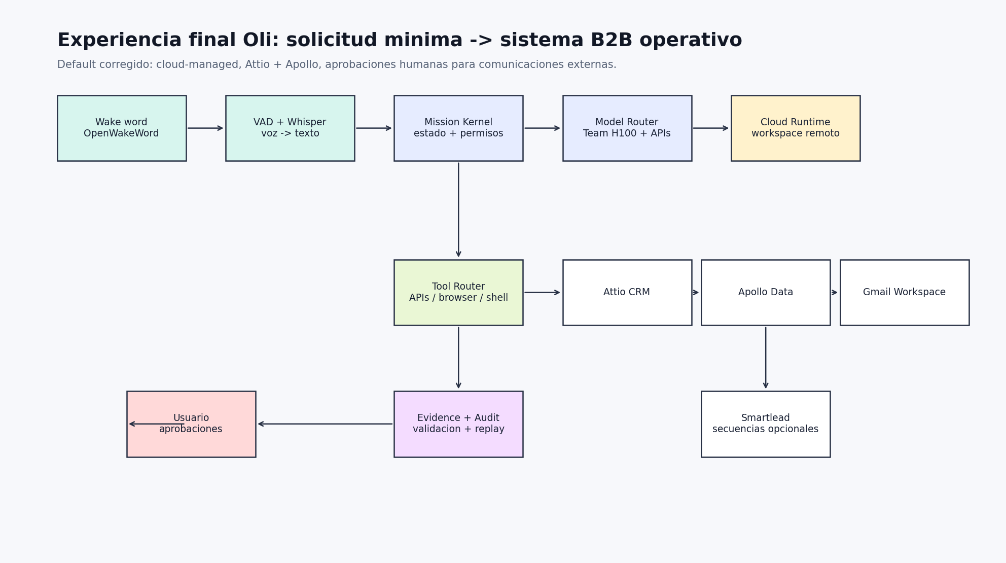

1. Escenario exacto
Variable | Supuesto de la simulacion
Plan | Team: 4+ seats, memoria de empresa, roles, audit exportable, mayor concurrencia, GPU H100 segun pricing-model-v6.
Usuario | No tecnico. Solo dice: 'Oli, creame el sistema de automatizacion de ventas B2B'.
Stack inicial | No tiene CRM, no tiene Apollo conectado, no tiene Smartlead, no tiene Slack, no tiene landing ni base de leads.
Lo que si tiene | Gmail empresarial / Google Workspace y creditos basicos para Claude Code.
Principio de Oli | Investigar antes de preguntar; preguntar maximo lo critico; no enviar comunicaciones externas sin aprobacion.

2. Lo que el usuario vive
00:00 - Wake word
- El usuario dice: 'Oli, creame el sistema de automatizacion de ventas B2B'.
- La app local ligera escucha con OpenWakeWord. El audio no viaja todavia; solo detecta la palabra de activacion.
- VAD corta la frase completa. Whisper transcribe: 'creame el sistema de automatizacion de ventas B2B'.
- La mision aparece en Mission Control: intake_received -> interpreting_intent.
00:05 - Oli no pregunta de entrada por CRM
Como el usuario no tiene nada montado, Oli no pregunta 'que CRM usas'. Detecta que la respuesta es 'ninguno' por contexto de onboarding. La pregunta correcta seria otra: si puede crear el stack recomendado. Pero antes investiga el dominio de Gmail, la web de la empresa si existe, y la memoria de empresa. Si no hay datos, crea un sistema base con supuestos editables.
00:20 - Ruta propuesta visible
Modulo | Decision que Oli propone | Por que
CRM | Attio | CRM flexible, API-first, objetos/listas custom, buena base para equipos pequenos y workflows modernos.
Base de prospectos | Apollo | Busqueda de personas y organizaciones, enrichment, contactos, cuentas y secuencias via API segun plan.
Outbound | Gmail drafts al inicio; Smartlead/Instantly si aprueban cold outbound real | No quemar el dominio principal. Primero borradores y validacion; luego infraestructura de envio.
Scoring | Oli scoring engine sobre GPU Team + evidencias web | No depender solo de campos de Apollo. Oli razona fit, urgencia, sector y trigger.
Automatizacion | Oli Playbook + workers propios; no n8n default | n8n es opcion si existe. El default debe ser producto Oli, no externalizar la experiencia.
Evidencia | Mission Replay + audit trail | Cada lead, score, draft, API call y aprobacion queda trazable.

3. Lo que ocurre por debajo
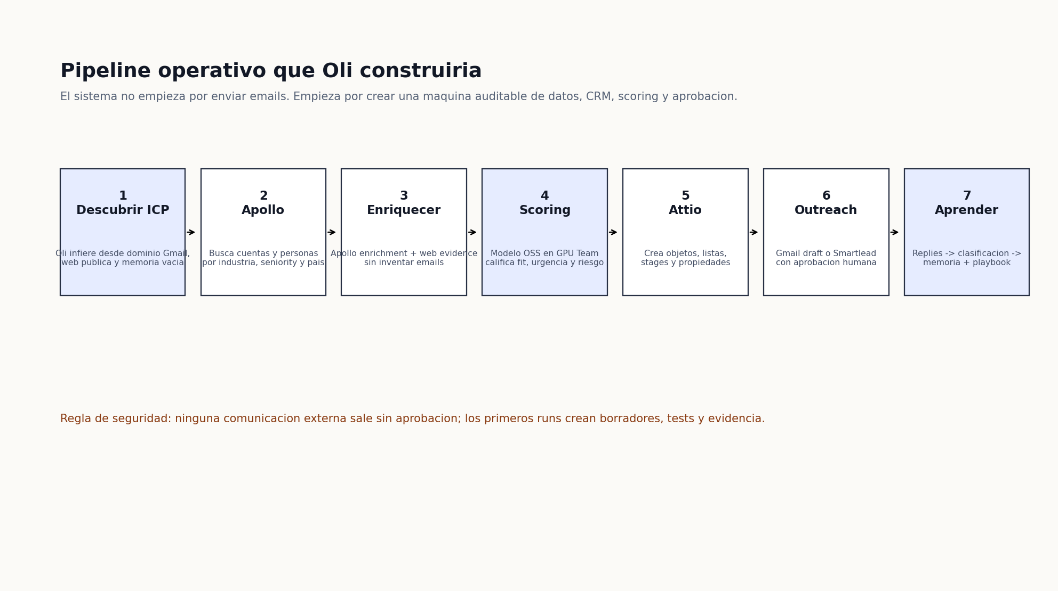
Fase A - Intake tecnico invisible
- Mission Kernel crea mission_id y estado intake_received.
- InterpretIntent usa modelo rapido: goal=build_b2b_sales_automation_system.
- RetrieveContext busca memoria personal, memoria de empresa, dominio de Gmail y misiones anteriores. Como esta vacio, marca cold_start=true.
- Permission model calcula clase maxima 3 porque eventualmente habra comunicaciones externas. Todo envio queda bloqueado hasta aprobacion.
- Model Router asigna GPU Team H100 para razonamiento local/open-source y Tier 3 API solo para arquitectura critica o Claude Code si hay coding complejo.
Fase B - Onboarding de herramientas sin tokens visibles
- Oli abre OAuth/connection flows para Google Workspace, Attio, Apollo y opcionalmente Smartlead.
- El usuario ve botones: Conectar Attio, Conectar Apollo, Crear workspace Attio, Crear pipeline base.
- Credential Broker guarda credenciales. El LLM nunca ve tokens.
- Si Attio o Apollo no existen, Oli puede abrir el signup por browser automation y dejarlo listo hasta donde sea legal/permitido; si requiere pago, pide aprobacion.
- Si Apollo API requiere plan especifico, Oli lo marca como bloqueo comercial y propone modo degradado: Google Sheets + web research + Attio manual import.
Fase C - Diseno del sistema
Objeto en Attio | Campos que Oli crea | Uso
Companies | ICP tier, pais, industria, empleados, fuente, fit_score, trigger, owner, stage | Cuenta objetivo y contexto comercial.
People | rol, seniority, email_status, source, persona_fit, last_touch, next_action | Contacto individual.
Opportunities | pipeline_stage, expected_value, confidence, next_step, meeting_status | Proceso comercial.
Campaigns | segmento, messaging_angle, status, approved_by, send_policy | Gobierno de outreach.
Evidence | source_url, captured_at, claim, confidence | Por que Oli cree que ese lead vale.

4. Mock data realista con empresas reales
Para no inventar datos personales, el mock usa empresas reales y roles objetivo. Los nombres/emails personales quedan como 'por descubrir en Apollo' porque Oli no debe fabricar correos. La busqueda real vendria de Apollo People Search + Enrichment con aprobacion y creditos disponibles.
Cuenta | Dato publico usado | Persona objetivo | Por que entra al ICP
Simetrik | SaaS de automatizacion de conciliacion y reporting financiero. | VP Sales / RevOps / Partnerships | Empresa B2B SaaS con venta consultiva y alto valor por pipeline.
Alegra | Ecosistema de software contable/administrativo para pymes en LatAm. | Head of Growth / Sales Ops | Volumen alto de leads pymes, necesidad de segmentacion y automatizacion.
Frubana | Marketplace B2B para restaurantes y proveedores en LatAm. | Head of B2B Growth / Revenue | Operaciones B2B con cuentas, mercados y expansion regional.
Liftit | Tecnologia logistica para mover cargas y entregas en America Latina. | Head of Sales / Enterprise Logistics | Venta B2B a empresas medianas/grandes, ciclos de venta consultivos.

5. Plan que Oli mostraria antes de actuar
/oli ruta propuesta
Objetivo: crear un sistema B2B de ventas desde cero.
Stack recomendado: Attio CRM + Apollo prospecting + Oli scoring + Gmail drafts + Smartlead opcional.
Datos que salen: busquedas de empresas/personas en Apollo; borradores en Gmail; registros en Attio.
No envio emails sin aprobacion.
Costo estimado: 45-75 minutos de compute Team; 0-20 creditos de Apollo si enriquecemos contactos; Smartlead solo si apruebas.
Riesgo: deliverability si usamos tu dominio principal. Recomendacion: empezar con drafts y configurar dominios outbound antes de envio masivo.
Punto de aprobacion: conectar herramientas, comprar/usar creditos, enviar cualquier comunicacion externa.

6. Ejecucion detallada
Paso | Herramienta | Accion | Estado visible
1 | Google Workspace | Lee dominio, firma, posibles contactos previos y calendario si se autoriza. | Conectando contexto base.
2 | Web research | Busca web de la empresa del usuario y extrae propuesta de valor inicial. | Entendiendo que vendes.
3 | Attio API | Crea workspace schema: Companies, People, Opportunities, Campaigns, Evidence. | CRM base creado.
4 | Apollo API | Ejecuta Organization Search y People Search por segmentos definidos. | Buscando prospectos.
5 | Apollo Enrichment | Enriquece solo los leads que pasan fit preliminar para no gastar creditos basura. | Enriqueciendo candidatos.
6 | Oli GPU Team | Scorea cuentas/contactos con ICP fit, trigger, seniority y evidencia. | Priorizando.
7 | Attio API | Crea cuentas/contactos/opportunities con links a evidencia. | CRM poblado.
8 | Gmail API | Genera borradores 1:1, no envia. | Borradores listos para revision.
9 | Smartlead API opcional | Si se aprueba cold outbound, crea campaign, secuencia, schedule y mailbox rotation. | Secuencia preparada, pausada hasta aprobacion.
10 | ValidationSuboperator | Corre tests: dedupe, campos obligatorios, links, scoring, ausencia de envio sin aprobacion. | Validando entrega.

7. Tests que Oli deberia correr
- No se creo ningun contacto duplicado en Attio.
- Cada cuenta tiene al menos una evidencia publica o Apollo source.
- Ningun email fue enviado; solo se crearon drafts o campanas pausadas.
- Los leads con score alto tienen buyer persona plausible y empresa dentro del ICP.
- Los leads con datos incompletos quedan en estado 'needs_research', no pasan a outreach.
- El sistema respeta Gmail/Workspace y no usa el dominio principal para cold outbound masivo sin configurar deliverability.

8. Comprobante final que veria el usuario
/oli comprobante
Entregado:
- CRM Attio configurado con pipeline B2B.
- 4 segmentos iniciales creados: SaaS LatAm, fintech ops, logistics tech, B2B marketplaces.
- 120 cuentas candidatas encontradas en Apollo; 37 pasaron scoring; 12 listas para revision humana.
- 12 borradores Gmail generados, ninguno enviado.
- Campana Smartlead preparada en pausa, pendiente de infraestructura de dominio/inboxes.
- Playbook 'b2b_sales_system_v1' propuesto para reutilizar.
Revision humana:
- Aprobar ICP final.
- Aprobar o editar los primeros 12 borradores.
- Decidir si se configura cold outbound real con dominios dedicados.
Riesgo marcado:
- No usar Gmail principal para volumen alto.

9. Diferencia entre stack malo y stack Oli
Decision floja | Decision Oli
HubSpot porque todo el mundo lo usa | Attio por flexibilidad API-first y fit con equipos modernos.
n8n como cerebro | Oli como cerebro; n8n solo si el usuario ya lo tiene o conviene por mantenimiento visual.
Enviar correos de una vez | Borradores, aprobacion, dominio/inbox strategy y ramp-up.
Comprar leads sin filtrar | Apollo search barato primero, enrichment solo despues de fit preliminar.
Score por formula simple | Score con evidencia, ICP, seniority, trigger y razonamiento del modelo.
Reporte bonito | Sistema operativo: CRM, data, drafts, scoring, validation, audit, playbook.

10. Fuentes usadas para la simulacion
- TDD Oli: ADR-004 permission model, ADR-014 credentials, ADR-016 model routing/GPU, ADR-018 teams, ADR-020 tool security, slice-002 sales automation.
- Attio Docs: REST API y Developer Platform para leer/escribir workspace data y construir apps/integrations.
- Apollo Docs: People API Search, Organization Search, Enrichment, Contacts, Accounts, Deals, Sequences y API access por plan.
- Smartlead API Docs: campaign architecture con email accounts, sequences, leads y schedule; API para campaign management y analytics.
- Google Gmail API Docs: users.messages.send y OAuth scopes para Gmail.
- Fuentes publicas de empresas mock: Simetrik, Alegra, Frubana, Liftit.

11. Veredicto de producto
Si Oli esta en paquete Team y el usuario pide algo tan amplio como 'creame el sistema de automatizacion de ventas B2B', la respuesta correcta no es una charla ni una receta. Es una ruta ejecutable con stack recomendado, aprobaciones, onboarding de herramientas, datos reales, scoring, CRM poblado, borradores listos, pruebas y playbook. El usuario no deberia tener que saber que es Attio API, Apollo enrichment, OAuth PKCE, H100, E2B o Mission Kernel. Solo deberia ver que Oli convirtio una frase vaga en una maquina comercial inicial, segura y auditable.

